PRIEDAS NR. 4
Nuotraukoje turėtų atsispindėti visi nueiti/nubėgti/nuvažiuoti kilometrai per 1 mėnesį.
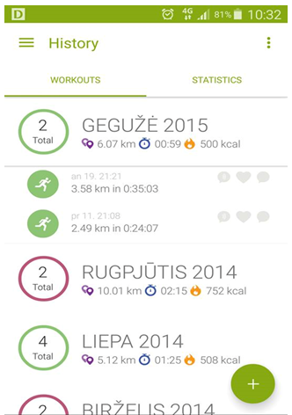
1 pav. Endomondo aplikacijos nuotrauka
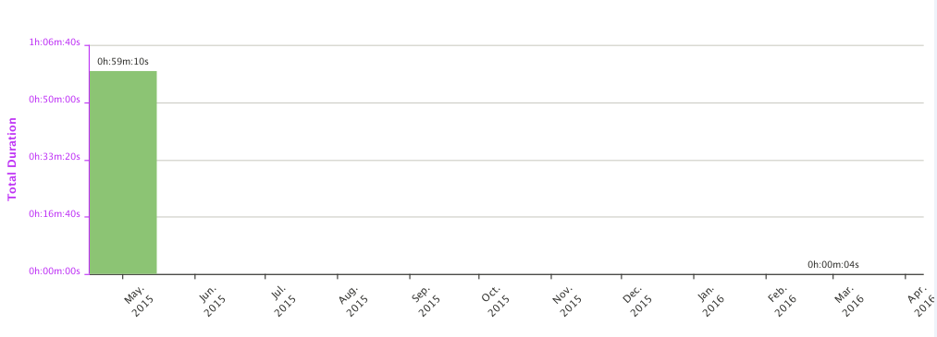
2 pav. Endomondo internetinės svetainės nuotrauka

